Šírenie tepla vedením
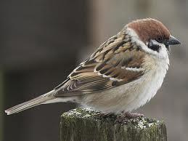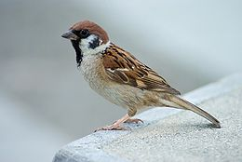
Určite si si všimol, že vrabec v zime vyzerá tučnejšie ako v lete. Po prečítaní textu zistíš odpoveď.
Obr.1
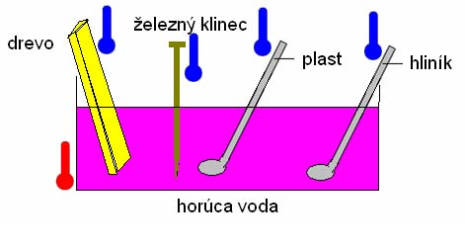
Obr.2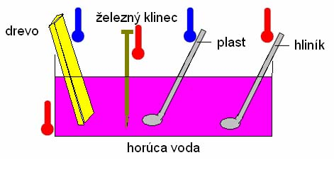
Sledujme podľa obrázkov 1, 2 pokus. Na prvom obrázku sú predmety z rôznych materiálov čiastočne ponorené v horúcej vode. Po určitom čase (3-4 minúty), ako vidíme na druhom obrázku sa konce klinca, hliníkovej lyžičky ohriali, ale teplota dreva a plastovej lyžičky sa nezmenila. Takéto šírenie tepla nazývame vedením.
Vedenie tepla je najčastejším spôsobom šírenia tepla v pevných telesách, v ktorých častice pri vzájomných zrážkach odovzdávajú časť svojej pohybovej energie.
Látky, ktoré dobre vedú teplo, nazývame tepelné vodiče. Sú to všetky kovy (napr. železo, hliník, meď, oceľ, nerez ...).
Látky, ktoré zle vedú teplo, nazývame tepelné izolanty (napr. drevo, plasty, sklo, textil, polystyrén, perie ...).
Zo skúseností vieme, ak sa dotýkame tepelných vodičov, zdajú sa nám studené a tepelné izolanty teplé, hoci majú rovnakú teplotu. Vysvetlíme to tak, že tepelný vodič pri dotyku rýchlo odoberá z nášho prstu teplo, čím sa prst ochladzuje.
Tepelné vodiče a izolanty majú široké uplatnenie v bežnom živote. Tepelné vodiče sa využívajú tam, kde sa vyžaduje dobré šírenie tepla, napr. pri varení platňa elektrického variča, hrnce, žehlička. Tam, kde potrebujeme, aby sa zle šírilo teplo, používame tepelné izolanty, napr. drevená varecha, ušká hrncov, šaty, zateplenie domu.

Úlohy:
Prečítaj si text, pozri si obrázky a rieš úlohy.
Úloha č. 1: Doplň do viet chýbajúce slová podľa významu.
- Tepelné vodiče sú látky, ktoré .......... vedú teplo.
- Tepelné izolanty sú látky, ktoré ......... vedú teplo.
Úloha č. 2: Rozdeľ látky na tepelné izolanty a tepelné vodiče spájaním čiarou.
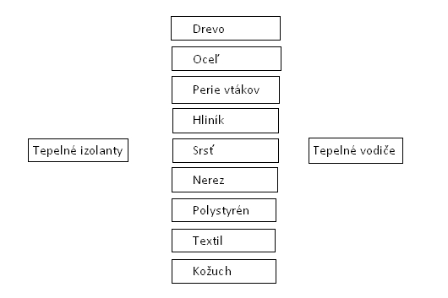
Úloha č. 3: Zhodnoť tvrdenia a do tabuľky v stĺpci JA zapíš ÁNO, NIE.

JA | TEXT | VÝROK
 |  | Voda je tepelný vodič.
 |  | Voda je tepelný izolant.
 |  | Vzduch je tepelný vodič.
 |  | Vzduch je tepelný izolant.

Prezri si obrázok 3, 4 a ešte raz zhodnoť svoje tvrdenia, do tabuľky v stĺpci TEXT zapíš ÁNO, NIE.

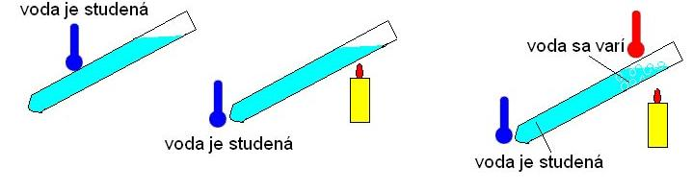obr. 3
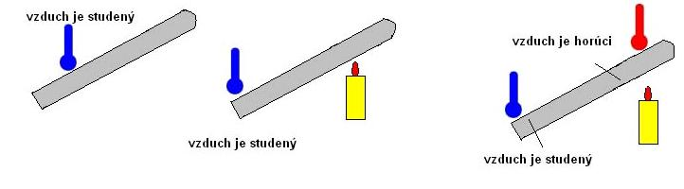obr. 4
Úloha č. 4: K daným predmetom navrhni vhodný materiál, z ktorého by mohli byť vyrobené.
- rúčka na panvici z ...........
- radiátor z .............
- vareška z .............
- sedadlo stoličky z .............
- paplón z .............
- hrnce na varenie z .............
Úloha č. 5: Vysvetli, ako je zabezpečená izolácia na klasickom okne, z koľkých izolantov je. Okno sa skladá .......................................................................................... .
Úloha č. 6: Vysvetli hovorovú vetu. Kožuch hreje.
Kožuch je ......................... .
Úloha č. 7: Vysvetli, prečo vrabec vyzerá tučnejší v zime, ako v lete.
V zime vrabec ........................................................................................................... .

Úloha č. 8: Napíš do zošita poznámky takýmto spôsobom:
- vyhľadaj 3 dôležité informácie, ktoré sú v texte
- vypíš 2 informácie, ktoré ťa zaujali
- napíš 1 vec, na ktorú si v texte nenašiel odpoveď

